МБДОУ детский сад « Чебурашка» с. Боринское
Липецкого муниципального района Липецкой области

«Рождественские посиделки»

Педагогический проект в старшей группе-2.

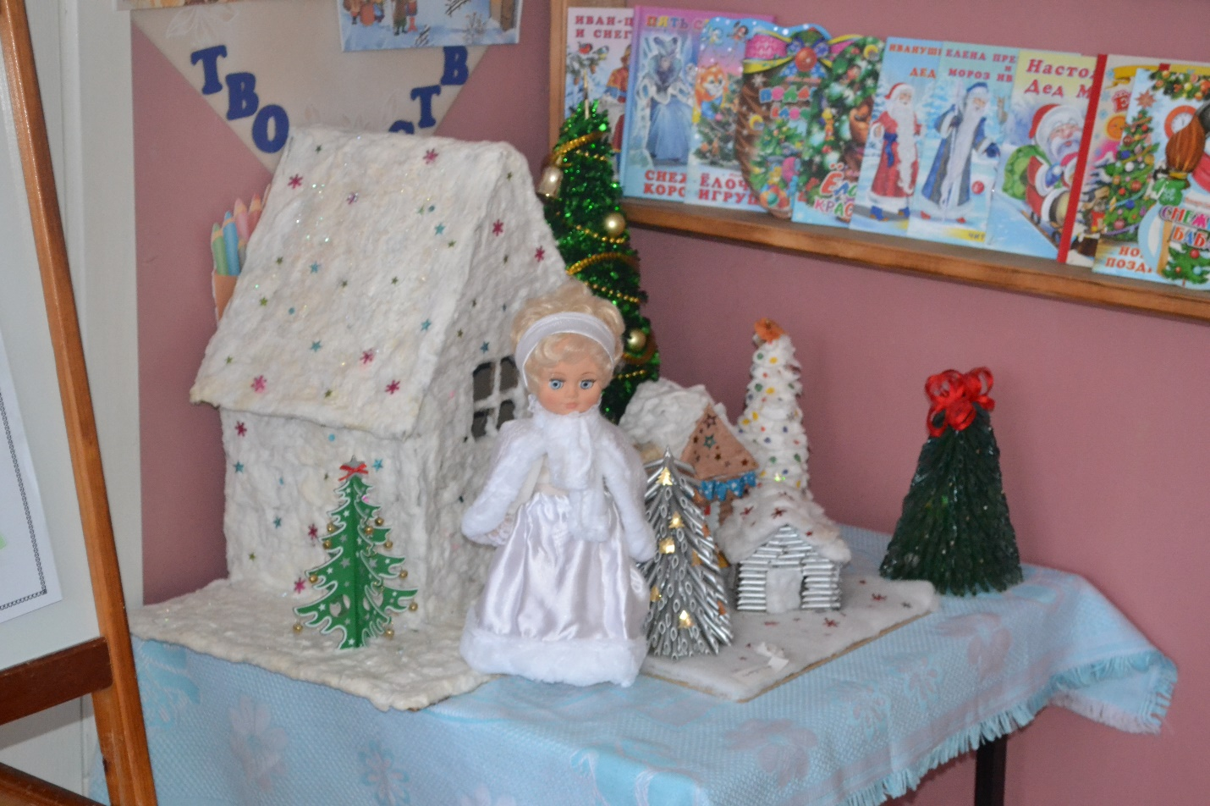

Подготовила и провела воспитатель высшей категории Кузнецова С.В.

Январь
2018 год

Паспорт проекта
Актуальность темы.
Про Рождество для детей
Рождество Христово празднует весь мир. Взрослые и дети поют радостно: «Господи, Слава тебе!».
Детство - время развития всех сил человека, как душевных, так и телесных, приобретения знаний об окружающем мире, образования нравственных навыков и привычек. В дошкольном возрасте происходит активное накопление нравственного опыта, и обращение к духовной жизни начинается - также в дошкольном возрасте - с нравственного самоопределения и становления самосознания.
Духовно - нравственное воспитание детей в детском саду - основа возрождения к истокам российской культуры. Поэтому именно этот возраст нельзя пропустить для становления духовно - нравственной культуры личности. Чем больше мы будем знать о русских культурных традициях своей страны, тем больше будем воспитывать в детях ценности культуры в традициях. Участие детей в проекте «Рождественские посиделки» позволит максимально обогатить знания и представления детей о народной культурной традиции.
Вид проекта- краткосрочный
Тип проекта – познавательно- творческий.
Сроки реализации: (25 декабря 2017 года – 12 января 2018 года).
Участники проекта:
дети, педагоги, родители.
Возрастная категория детей:
Старшая группа (5-6 лет).
Оборудование:
Клей, кисти, бумага формат А – 4, цветная бумага, презентация «Детям - о Рождестве Христове», мультфильм « Рождество Христово», альбомы: «Зима», «Зимние забавы», картины о Рождестве, с зимними пейзажами.
Цель проекта: Ознакомление детей с главными особенностями праздника Рождества Христова, создание условий для развития познавательных и творческих способностей детей.
Задачи:
1. Конкретизировать и углубить представления детей о зимнем празднике Рождества Христова.
2. Способствовать духовно-нравственному воспитанию детей, приобретению знаний об окружающем мире, образованию нравственных навыков и привычек.
3. Способствовать развитию познавательной активности, творческих способностей детей, их воображения, логического мышления, коммуникативных качеств.
Ожидаемые результаты:
1. Формирование у детей разносторонних знаний о светлом празднике Рождества Христова.
2. Воспитание эмоционального отношения к событию Рождества Христова.
3. Привлечение родителей воспитанников к сотрудничеству и взаимодействию.
4. Продукт проектной деятельности: аппликация на тему «Ангелочек».
5. Развлечение «Рождественские посиделки» для детей .
6. Подготовка консультации для родителей: «Детям про Рождество».
Организация проекта.
1этап. Постановка проблемы, определение цели и задач педагогического проекта.
Выявление проблемы .
Дети мало знают о праздниках всех детей и взрослых в нашей стране. В рассказе о праздниках, которые отмечаются в нашем государстве, наибольший интерес у детей вызвал праздник Рождество Христово. Дети задавали вопросы: почему он так называется, как его
следует отмечать, чем он отличается от других праздников, с кем празднуют его и почему именно ёлочку считают рождественским деревом. Педагог с детьми решили узнать об этом празднике, как можно больше.
Гипотеза исследования.
Праздники не просто вносят радость в наши дома. Они задают особый ритм духовной жизни человека, обращая его к духовной и культурно - исторической традиции нашего народа. Детскому восприятию праздника присуща удивительная особенность. В памяти остается незабываемое впечатление радости, волнения, ожидания чуда, и дивное преображение привычной среды дома, и само изменение расписания будничного строя жизни, и незабываемый цвет, вкус, аромат праздника. Именно впечатление - эмоционально - смысловой отклик сердца - сохраняется в душе на долгие годы.
Не было праздника веселее и раздольнее на Руси, чем Рождество.
Рождество Христово - один из наиболее почитаемых и известных праздников в нашей стране. Пожалуй, нет другого праздника, который отмечался бы
таким богатством обычаев, обрядов, примет. Именно этот праздник учит людей жить в правде, вере и любви.
В соответствии с проблемой и гипотезой проекта, дети с помощью воспитателя поставили задачи дальнейшего исследования проблемы:
1.Узнать о празднике Рождество Христово, как о самом главном празднике христиан.
2.Познакомиться с этим праздником в произведениях искусства и народном творчестве.
3.Изучить традиции и обычаи празднования.
4.Познакомиться с историей праздника.
2 этап. Организация исследования в рамках проекта.
1. Сбор, анализ и систематизация информации о празднике.
• Чтение и обсуждение произведений : А. Хомяков «В эту ночь», С. Черный «Рождественское», А. Фет «Ночь тиха», И. Бунин «В вечерней час над степью мирной», П. Быков «Рождественская звезда», «Рождественская колядка», «Подготовка к Рождеству», Андерсен Г.Х «Елочка», «Снежная королева», В.И. Даль «Девочка Снегурочка», Бр. Гримм «Госпожа Метелица»,С Маршак «Двенадцать месяцев».
• Чтение интернет - информации: «Пройдемся по страницам Библии», « Впустите праздник в дом».
• Познавательные беседы: «Первый день Рождества», «Рождественская елка», «Откуда пошел обычай зажигать на елках свечи», «Почему рождественскую елку украшают блестящей мишурой», «Обычаи и традиции праздника».
• Познавательные беседы с рассматриванием проблемных ситуации:
« Как праздник объединяет семью», « Как подготовиться к празднику».
• Рассматривание рождественских открыток наших бабушек и дедушек.
• Рождественские поздравления.
2. Творческая познавательная деятельность детей.
• Заучивание и чтение детьми колядок и стихотворений о Рождестве.
• Изготовление поделок «Ангелочек» (оригами и аппликация).
• Оформление выставки детских работ «Ангелочек».
• Музыкальный досуг «Рождественские посиделки».
3 этап. Презентация результатов проектной деятельности детей.
Продукт проектной деятельности:
1. Презентация для детей «Детям про Рождество»
2. Коллективная работа детей «Ангелы ликуют».
3. Музыкальный досуг «Рождественская ёлочка» для детей старшей и средней групп.
4. Подготовка консультации для родителей: «Что рассказать детям про Рождество»..

МБДОУ детский сад « Чебурашка» с. Боринское
Липецкого муниципального района Липецкой области

Рождественские посиделки.

Сценарий развлечения «Рождественские посиделки» для старшей группы-2

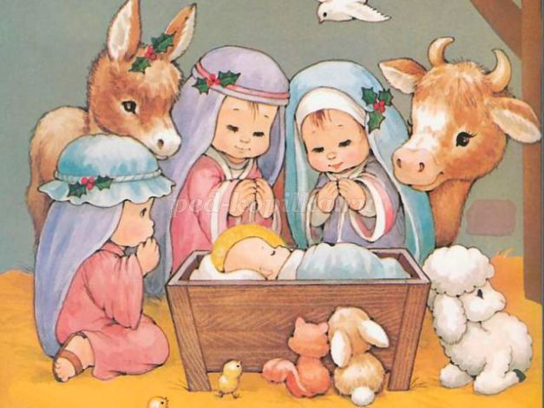

Подготовила и провела воспитатель высшей категории Кузнецова С.В.

Январь
2018 год

Цель: знакомство детей старшего дошкольного возраста с традицией празднования на Руси Рождества Христова.
Задачи: познакомить детей с Евангельскими событиями из жизни Иисуса Христа, продолжать формировать представления о традициях празднования на Руси Рождества Христова, закреплять способы изготовления кукол - закруток, воспитывать милосердие, сострадание, создать праздничное настроение.
Предшествующая работа: разучивание колядок, рождественская ярмарка, рассматривание ёлочки, еловых веток и шишек, рождественских открыток, разучивание песни «Русская зима».
Материал и оборудование:
атрибуты, воссоздающие интерьер русской избы: самовар, прялка, вязаная дорожка, парные детали снеговика, вырезанные из картона.(три круга – большой, средний и маленький, руки, ноги, глазки, нос – морковка, ведро, метла),картинки к рассказу воспитателя о Рождестве, ящичек и брёвнышки ,пособие для игры «Снежинка», белые листы А4,цветная бумага, клей
Ход:
Под тихую рождественскую мелодию дети входят в зал, оформленный в стиле русской избы.
Воспитатель: Наступило Рождество – Долго ждали мы его. Святки празднует народ: Веселится и поёт. Веселится стар и млад, Кто на посиделки к нам попал!
исполняется песня «Русская зима»
(Слышится стук в дверь. )
Голос за дверью: Эй, хозяева! Есть кто дома?!
(Снова слышится стук) входит тётка Алёна и тётка Матрёна.
Тётка Алёна: Счастья вам, хозяева,
Большого здоровья, с Новым годом!
Со всем родом! Коляда, коляда, выходила молода!
Воробушек летит, хвостом вертит,
А вы, люди, знайте, столы застилайте,
Гостей принимайте, Рождество встречайте!
Тётка Матрёна: Снежок сею, подсеваю,
С Рождеством всех поздравляю.
С Рождеством и Новым годом!
Здравствуйте, взрослые, здравствуйте, детушки, мир вашему дому!
Поздравляю вас с Рождеством,
Которое пришло в ваш дом.
Желаю всем, всем, чтобы вы здоровые были!
Много лет вы дружно жили!
Воспитатель: Проходите гости дорогие.
Тётка Алёна: Сяду рядышком на лавочке
Вместе с вами посижу
Загадаю вам загадки
Кто смышлёней погляжу!
Запорошила дорожки,
Разукрасила окошки.
Радость детям подарила
И на санках прокатила.
(зима)
Невидимкой, осторожно
Он является ко мне,
И рисует, как художник,
Он узоры на окне.
(мороз)
Покружилась звездочка
В воздухе немножко,
Села и растаяла
На моей ладошке.
(снежинка)
Меня не растили - из снега слепили.
Вместо носа ловко вставили морковку.
Глаза - угольки, руки - сучки.
Холодная, большая, кто я такая?
(снежная баба)
К нам домой под Новый год
Кто-то из лесу придёт,
Вся пушистая, в иголках,
А зовут ту гостью ...
(Ёлка)
Тётка Алёна: Молодцы ребята все загадки отгадали. А у нас тоже есть красивая ёлочка. Посмотрите сколько на ней игрушек.
Матрёна! А поиграй ка с нашими гостями, повесели!
Тётка Матрёна: Как не поиграть?! Конечно поиграем!
1. Эстафета «Собери снеговика»
Две команды («СНЕЖИНКА» и «ЛЬДИНКА», строятся в колонны друг за другом. Каждому из участников двух команд, раздаются парные детали снеговика, вырезанные из картона.(три круга – большой, средний и маленький, руки, ноги, глазки, нос – морковка, ведро, метла). По команде ведущего игроки обеих команд, по парам , подбегают к определённому месту, кладут свою деталь и возвращаются к своей команде. Выигрывает команда, которая быстрее всех собрала снеговика.
2.Конкурс «Снежинка»
Участвуют по одному участнику от команды. Они берутся за два конца верёвочки, на которых привязаны палочки. В середине верёвочки, привязана снежинка. По команде ведущей. Участники наматывают верёвочку на палочку, подходя к центру. Кто быстрее доберётся до снежинки, тот и выигрывает.
3. Конкурс «Дрова для печи»
Две команды взрослых, строятся в две колонны. Напротив в ящичке, лежат брёвнышки. По команде ведущей, участники по одному. Бегут к ящику, берут одно бревно и несут к своей команде. Выигрывает команда, набравшая большее количество дров.
Матрёна и Алёна, садятся на лавочку у печи.
Тётка Матрёна: Ох, уморилась я, Алёна!
Тётка Алёна: Так ты отдохни, Матрёна! Чай не молода уже!
Воспитатель: Отдохните бабушки и дети ,а я расскажу вам о празднике Рождества.(рассказ сопровождается картинками)
Воспитатель начинает рассказ на музыкальном фоне (музыка – зимние звуки).
Давным-давно это было… У нас трещали зимние морозы, кружила метель, кругом, куда ни глянь, лежали пушистые сугробы. Искристый иней окутывал белые заснеженные деревья, пустынным холодом веяло от притихшей в январской стуже земли. А далеко, далеко от нашей родины, в жаркой Палестине, где никогда не бывает зимних холодов, тихой ночью родился Младенец Христос. Он появился на земле неподалеку от города Вифлеема, в пещере, куда во время непогоды пастухи загоняли скот: овец, коров, лошадей.
Поздно вечером накануне этого события добрались до Вифлеема родители Христа – Дева Мария и благочестивый старец Иосиф. Случилось так, что в городе никто не пустил их на ночлег. И тогда они нашли себе пристанище в пещере, называемой вертепом.
И вот холодной зимней ночью в хлеву родился Божественный Младенец..В ту ночь по окрестным полям ходили пастухи, охраняя свои стада. Вдруг перед ними явился блистающий Ангел. Пастухи, конечно, испугались, но Ангел сказал им: «Не бойтесь! Я возвещаю о великой радости. Родился Господь-Спаситель! Он лежит спеленатый в яслях». И в тот же миг на поле появилось множество ангелов, славящих Бога и разносящих повсюду радостную весть (греческое слово «ангелос» и означает «вестник»). Пастухи решили, что им нужно поспешить в Вифлеем и увидеть Младенца, о котором возвестил Ангел. И вот, подойдя к хлеву, они увидели Марию, Иосифа и Младенца в яслях. Посмотреть на Иисуса пришли и домашние животные.
В яслях спал на свежем сене
Тихий крошечный Христос.
Месяц, вынырнув из тени,
Гладил лен Его волос...
Бык дохнул в лицо Младенца
И, соломою шурша,
На упругое коленце
Засмотрелся, чуть дыша.
Воробьи сквозь жерди крыши
К яслям хлынули гурьбой,
А бычок, прижавшись к нише,
Одеяльце мял губой.
Пес, прокравшись к теплой ножке,
Полизал ее тайком.
Всех уютней было кошке
В яслях греть Дитя бочком...
Присмиревший белый козлик
На чело Его дышал,
Только глупый серый ослик
Всех беспомощно толкал:
«Посмотреть бы на Ребенка
Хоть минуточку и мне!»
И заплакал звонко-звонко
В предрассветной тишине...
А Христос, раскрывши глазки,
Вдруг раздвинул круг зверей
И с улыбкой, полной ласки,
Прошептал: «Смотри скорей!»
(Саша Черный. Рождественское)
А в тот момент, когда Он родился, на небе появилась новая яркая звезда. Волхвы (так называли восточных мудрецов) увидели ее в небе и поняли, что она возвещает о рождении Царя Иудейского.
Оседлав верблюдов, волхвы тронулись в путь, а чудесная звезда указывала им дорогу, пока не остановилась над тем местом, где родился Иисус. Волхвы очень обрадовались. Они вошли в хлев, увидели Марию с Младенцем и поклонились Ему до земли. Потом волхвы поднесли Иисусу свои дары – золото и драгоценные благовония: ладан и смирну.
В память о дарах, которые волхвы принесли новорожденному Иисусу, люди до сих пор дарят друг другу подарки на Рождество. Давайте мы с вами сделаем Рождественских ангелочков и подарим их вашим родным, друзьям.
Тётка Матрёна: Красивые ангелочки у вас получились. А у нас для вас тоже подарок есть.(Достаёт новогоднюю коробочку). Эта коробочка не простая, а волшебная.
Коробочка раз, два, три
Гостинец подари!
Достаёт из коробочки конфетку.
Воспитатель: Вот это угощение. Матрёна, ты видишь, сколько ребят?
Тётка Матрёна: Вижу, много!
Тётка Алёна: А конфет?
Тётка Матрёна: Одна.
Тётка Алёна: Ну и что делать?
Тётка Матрёна: Да это я пошутила! Сейчас всё исправлю!
Корбочка раз, два, три
Угощенье подари!(Достаёт большую конфету)
Ну, вот! Такой конфеты вам хватит на всех?
Воспитатель: Конечно, хватит! Спасибо большое!!!
Бабушки: Пожалуйста, а теперь, мы пойдём домой!!! До свидания!!!
Воспитатель и дети: До свидания!!!

